Título em Espanhol, alinhamento à esquerda, tamanho 16, fonte Arial, espaçamento entrelinhas simples (1)

Título em Inglês, alinhamento à esquerda, fonte Arial, tamanho 14, espaçamento entrelinhas simples (1)

Título em Português, alinhamento à esquerda, fonte Arial, tamanho 14, espaçamento entrelinhas simples (1)

Nome e dois sobrenomes
Vinculação institucional
Cidade, País
E-mail: em azul claro
ORCID: https: Preencher o identificador

Nome e dois sobrenomes
Vinculação institucional
Cidade, País
E-mail: em azul claro
ORCID: https: Preencher o identificador

Recibido – Received – Recebido: Preenchido pela Revista
Corregido – Revised – Revisado: Preenchido pela Revista
Aceptado – Accepted – Aprovado: Preenchido pela Revista

DOI: PREENCHIDO PELA REVISTA
URL: PREENCHIDO PELA REVISTA

Resumen: Debe tener un resumen informativo de entre 200 a 250 palabras donde exponga las principales ideas que se tratan en el manuscrito en concordancia con el objetivo de la revisión, los análisis realizados y la principal conclusión

Palabras claves: Presente entre cinco y siete palabras clave, utilizando el tesauro de la UNESCO, con sus respectivas traducciones al inglés o al español, según corresponda. Puede consultar el Tesauro de la UNESCO en: http://vocabularies.unesco.org/browser/thesaurus/es/

Abstract: It must have an informative summary of between 200 to 250 words where it exposes the main ideas that are treated in the manuscript in accordance with the objective of the review, the analyzes carried out and the main conclusion.

Keywords: Submit between five and seven key words, using the UNESCO thesaurus, with their respective translations into English or Spanish, as appropriate. You can consult the UNESCO Thesaurus at: http://vocabularies.unesco.org/browser/thesaurus/es/

Resumo: Deve ter um resumo informativo de 200 a 250 palavras onde exponha as principais ideias que são tratadas no manuscrito de acordo com o objetivo da revisão, as análises realizadas e a conclusão principal.

Palavras-chave: Apresentar entre cinco e sete palavras-chave, usando o thesaurus da UNESCO, com suas respectivas traduções para o inglês ou espanhol, conforme o caso. Você pode consultar o Thesaurus da UNESCO em: http://vocabularies.unesco.org/browser/thesaurus/es/

OBSERVAÇÃO: O tamanho da letra é de 10 pontos, fonte Arial, cor preta, alinhamento justificado e espaçamento entre linhas simples. (1).

INTRODUÇÃO

Esta seção deve incluir:

- A contextualização da temática a ser apresentada.
- Explique a questão original que deu origem à revisão.
- Apresente brevemente os antecedentes.
- O último parágrafo da introdução expressa o objetivo geral e/ou específicos.

Não deve haver subtítulos nesta seção.

OBSERVAÇÃO: O tamanho da letra é de 12 pontos, fonte Arial, cor preta, alinhamento justificado e espaçamento entre linhas de 1,15.

Quanto às tabelas, estas são apresentadas na quarta edição da APA em espanhol:
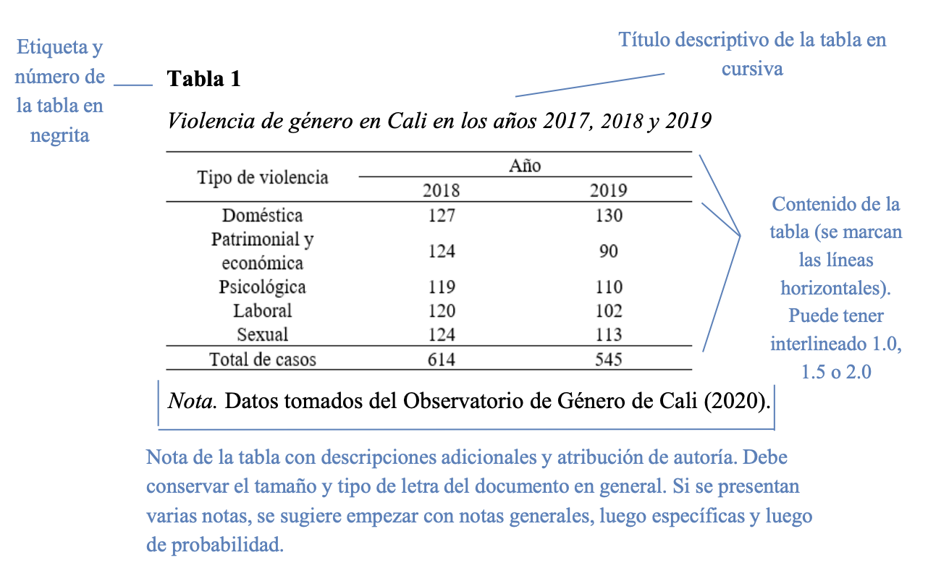
Nas tabelas utiliza-se a fonte Arial com um tamanho de 10 pontos para a numeração e o título da tabela, para o corpo da tabela, o tamanho da fonte é de 9 pontos, com espaçamento entre linhas simples (1).

Quanto às figuras, estas são apresentadas na quarta edição da APA em espanhol:
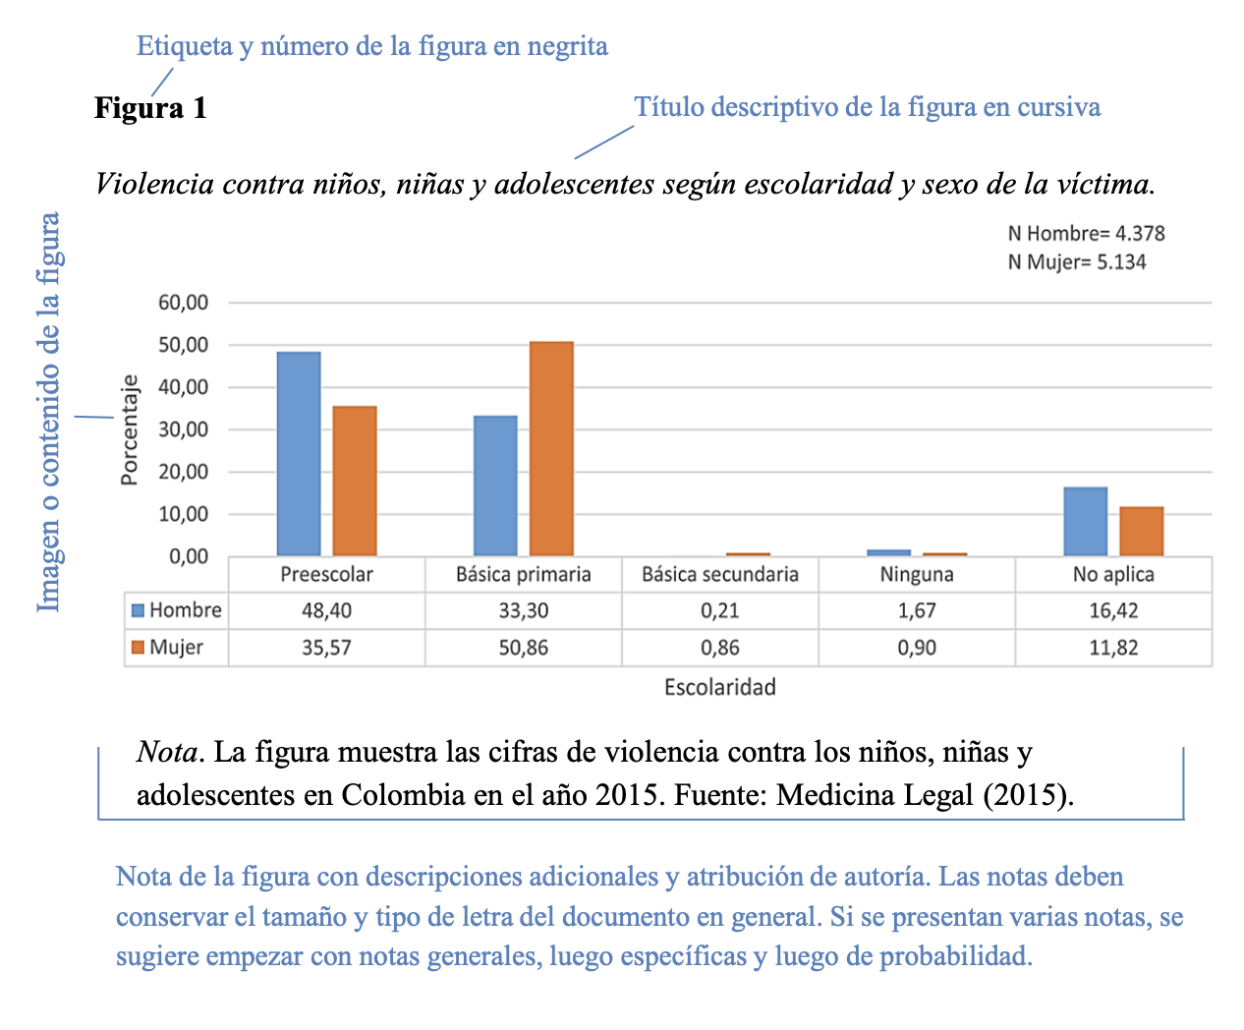
Nas figuras utiliza-se a fonte Arial com um tamanho de 10 pontos para a numeração e o título da tabela, para o corpo da tabela, o tamanho da fonte é de 9 pontos.

Quando as figuras usam gráficos, a seguinte cartela de cores deve ser usada:
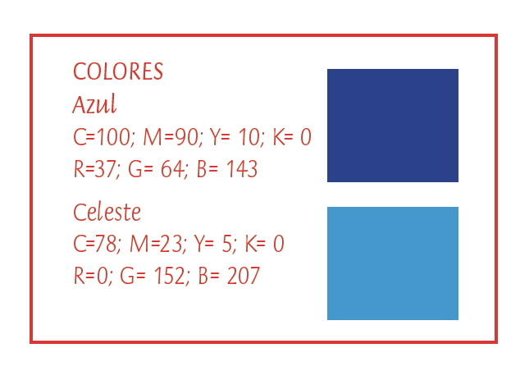
Se forem necessárias mais cores, a escolha é do autor(a), mantendo cores semelhantes.

LITERATURA SOBRE O TEMA

Esta seção deve incluir:

- Uma breve contextualização,
- A descrição teórica baseada na revisão das fontes.

Não deve a ver subtítulos nesta seção.

OBSERVAÇÃO: O tamanho da letra é de 12 pontos, fonte Arial, cor preta, alinhamento justificado e espaçamento entre linhas de 1,15.

DISCUSÃO DE RESULTADOS

Nesta seção, é necessário aprofundar na reflexão da revisão, demonstrando coerência entre as ideias expostas, as posições teóricas e a reflexão ou posição do autor(a) sobre o assunto produto da revisão.

OBSERVAÇÃO: O tamanho da letra é de 12 pontos, fonte Arial, cor preta, alinhamento justificado e espaçamento entre linhas de 1,15.

SÍNTESE E REFLEXÕES FINAIS

Deve recapitular as ideias mais importantes apresentadas na revisão bibliográfica, apresentando as conclusões das principais ideias temáticas revisadas e a contribuição que a revisão oferece à disciplina acadêmica e/ou ao desenvolvimento profissional. Além disso, é conveniente fornecer informações que permitam identificar lacunas ou aspectos inovadores no campo das Ciências da Educação.

OBSERVAÇÃO: O tamanho da letra é de 12 pontos, fonte Arial, cor preta, alinhamento justificado e espaçamento entre linhas de 1,15.

REFERÊNCIAS

Liste as referências bibliográficas de seu trabalho, de acordo com as normas da APA (American Psychological Association), Sétima edição em inglês ou Quarta edição em espanhol. Inclua apenas as obras que foram citadas no corpo do artigo.

OBSERVAÇÃO: O tamanho da letra é de 9 pontos, fonte Arial, cor preta, alinhamento justificado e espaçamento entre linhas simples (1).

ASPECTOS GERAIS A SEREM CONSIDERADOS

- O documento deve ser original, ou seja, é apresentado por primeira vez à comunidade científica e não deve estar sujeito a revisão por parte de outras entidades editoras ao mesmo tempo.

- Os trabalhos devem ter no máximo 25 páginas tamanho carta, incluindo o texto principal e quaisquer figuras ou tabelas adicionadas, sem incluir a capa e o resumo.

- Deve seguir o formato do modelo estabelecido pela Revista.

- Pode ser escrito por uma ou várias pessoas.

- Deve conter linguagem técnica específica do campo das ciências da educação.

- Não serão aceitas notas de rodapé explicativas.

- A declaração juramentada de autoria deve ser assinada e enviada junto com o manuscrito.

- O manuscrito deve ser enviado por meio do sistema de gerenciamento de revistas da UNED (https://revistas.uned.ac.cr/index.php/innovaciones/about/submissions).

